Публичный доклад школы № 1272 с углубленным изучением иностранных языков.

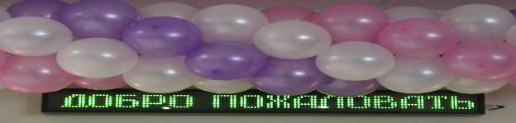

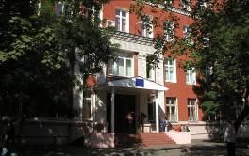
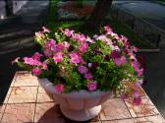 | 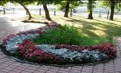 | 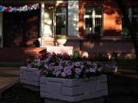

Общая оценка образовательной деятельности школы в
2006-2007 уч. году.
Развиваясь и совершенствуясь за многие десятилетия как языковая школа, в этом 2006-2007 уч. году школа сделала серьезный шаг в своем движении вперед. Сохраняя инновационный поиск, режим эксперимента, повышая профессиональный уровень учителей и компетентность учеников, совершенствуя материально-технические условия, нормативно-правовое оформление документации, улучшая качество образования в целом, школа сделала шаг от внутренних процессов развития по многим направлениям к внешней среде, внося свой серьезный вклад в реализацию концепции модернизации российского образования до 2010 года.
Переломным моментом, переходом в новое состояние послужило присуждение школе гранта президента в 2006 году.
На наш взгляд, в 2006-2007 учебном году
- обобщены на более высоком уровне понятия языкового образования и языковой среды как средства развития творческого мышления учащихся;

- поставлен вопрос о возможности управления качеством языкового образования
- найдены подходы к определению траектории развития творческих способностей учащихся;
- группа экспериментаторов готова к трансляции своего опыта.
- определены новые подходы к определению качества образования.
Удалось высветить и многие инновационные вопросы, над которыми предстоит работать в будущем.

Кадровое обеспечение учебного процесса:
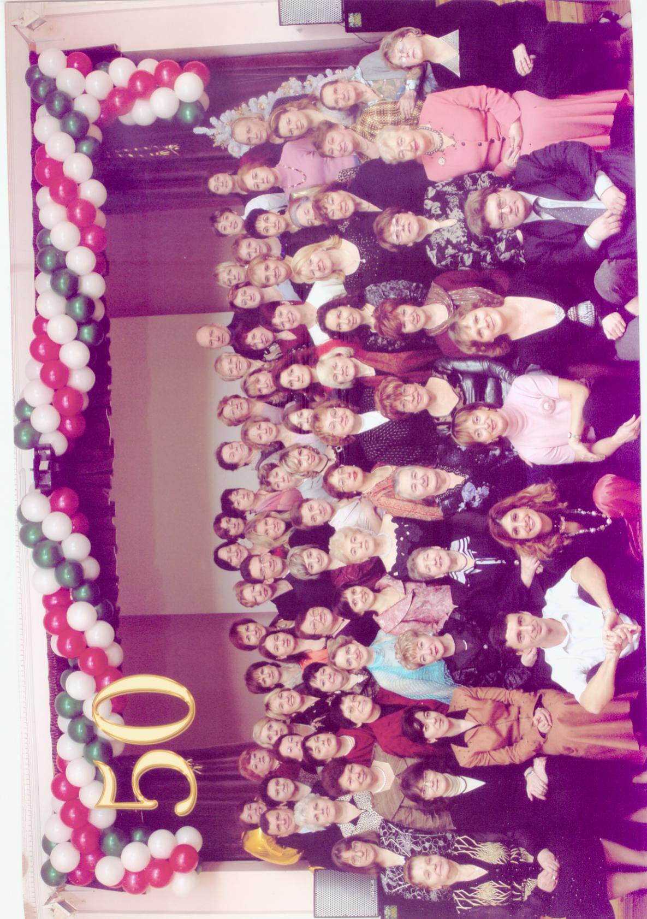

За последние 5 лет наблюдается увеличение количества педагогических работников, школа работает без вакансий. Педагогическими кадрами школа укомплектована полностью.
Педагогические кадры школы ГОУ СОШ №1272

год | кол-во педработников | возраст |  |  |  | стаж педагогической работы |  |  |  |  | образование |  |  |  |  |  |  | квалификац. категория
год | кол-во педработников | до 30 | 31-50 | 51-55 | более 55 | 0-3 л | 4-10 лет | 11-20 лет | 21-30 лет | более 30 | ср спец педагог | ср спец | не зак высшее | высшее не педагогическое | высшее педагогическое | аспирант | с учёной степ | высшая (14-18 разряд) | 1 (13р) | 2 (12Р) | без категрии
2005/2006 | 72 | 19 | 34 | 11 | 8 | 15 | 12 | 26 | 13 | 6 | 0 | 0 | 11 | 1 | 60 | 1 | 1 | 24 | 13 | 12 | 23
2006/2007 | 71 | 19 | 37 | 9 | 6 | 8 | 14 | 23 | 12 | 9 | 0 | 0 | 6 | 1 | 56 | 1 | 1 | 25 | 17 | 16 | 13
2007/2008 | 83 | 17 | 50 | 7 | 9 | 17 | 11 | 27 | 18 | 10 | 3 | 0 | 9 | 3 | 68 | 1 | 5 | 26 | 22 | 17 | 18

Обеспечение доступности качественного образования.

Основное общее полное образование получают все обучающиеся, отсутствуют второгодники и скрытый отсев.
В школе предоставляется возможность получения образования в разных формах:
- очная,
- экстернат (9),
- надомное обучение (1),
- семейное образование (0),
отраженных в Уставе школы, пункт 3.2
ГОУ СОШ 1272, являясь профильной многоязычной школой, полностью выполняет государственную программу по всем предметам общеобразовательного цикла.
Школа реализует вариативную модель доступного профильного языкового образования:
- 1 язык английский (углубленно) – с 1-го класса;
- 2 язык – французский язык или немецкий (углубленно, по желанию) – со 2-го класса;
- французский язык (общеобразовательная программа) – с 5-го класса;
- немецкий язык (общеобразовательная программа) – с 5-го класса;
- технический перевод (профильное обучение) – с 10-го класса.
В основное языковое образование было интегрировано дополнительное языковое образование, формирование которого стало необходимым в связи с социальным заказом учащихся и их родителей и направлено на развитие творческих и коммуникативных способностей учащихся, их профессиональное самоопределение.

Структура дополнительного языкового образования представлена в таблице:

название | классы | название | классы
Языковой театр (английский язык) | 1-11 | Английский язык в группах развития для дошкольников
Языковой театр (немецкий язык) | 7-11 | Английский язык для родителей учеников школы | 1-4
Языковой театр ( французский язык) | 2-11 | Третий язык ( испанский, немецкий или французский) | с 5 класса
Учебный ресурсный центр по английскому языку (расширение знаний по АЯ, развивающие программы, многоязычие) | 5-11 | Курсы «Электронный Офис» с изучением делового английского, делового немецкого и делового французского языков. | 10-11
Педагогическая практика студентов МГПУ, МГПИ | 2-10 | Профессионально-направленное обучение в школе «Короля Эдуарда», Великобритания | с 5 класса

В итоге, с учетом интеграции основного и дополнительного образования, выпускник школы имеет многоязычный профиль.

Так, ГОУ СОШ №1272 в течение ряда лет уделяет серьезное внимание предшкольной подготовке детей микрорайона округа. В 2002-2007 году в школе работали группы развития дошкольников по следующим направлениям: обучение математике, обучение грамоте, развитие речи, подготовка к письму, психология, знакомство с основами английского языка, изотруд, музыка. В 2006-2007 году школа заключила договор с детским садом № 1876, 600; 229; 131 разработав план совместной деятельности, привлекая воспитателей детского сада к работе методического объединения учителей начальной школы.

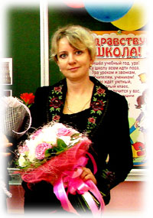

С сентября 2003 года наша школа принимает участие в окружном проекте по созданию института уполномоченного по защите прав участников образовательного процесса в школе.
Цель проекта – формирование правового пространства в образовательных учреждениях ЮАО, обеспечение и защита прав и законных интересов участников образовательного процесса.
За данный период в школе была создана организационная системы, способствующей развитию гражданско-правовой культуры участников образовательного процесса как составной части целостной учебно-воспитательной работы. В школе созданы условия, помогающие осознанию и принятию ценностей гражданского общества. Для этого в школе дважды в год проводятся Недели Права, в течение которых проходят тематические классные часы и различные мероприятия, призванные повысить правовые знания всех участников образовательного процесса. Так же были приняты следующие нормативные акты: Правила школьной жизни и Положение об уполномоченном.
Таким образом, учреждение института уполномоченного по защите прав участников образовательного процесса и формирование правового пространства является определенной гарантией защиты прав и законных интересов детей и необходимым условием развития школы и признаком гражданского общества.

Качество образования школы.

На протяжении многих лет школа показывает стабильно высокие результаты обучения и воспитания

Качество результатов обучения и воспитания
Критерий | 2002/2003 | 2003/2004 | 2004/2005 | 2005/2006 | 2006/2007
Успеваемость | 100% | 100% | 100% | 100% | 100%
Качество знаний по ступеням:
1 ступень | 75% | 64% | 71% | 74% | 89%
2 ступень | 55% | 59% | 59% | 60% | 58%
3 ступень | 54% | 55% | 50% | 50% | 45%
В среднем по школе | 60% | 58% | 60% | 58% | 61%
Количество медалистов (золото/серебро) | 3 (2 / 1) | 9 (3 / 6) | 5 (3 / 2) | 3 (1/2) | 6 (3/3)
Отчисление из школы | нет | нет | Нет
Правонарушений учащихся | нет | нет | Нет
Уровень воспитанности по ступеням:
(по П.И. Третьякову)
1 ступень высокий / средний | 94% / 6% | 96% / 4% | 98% / 2% 98%/2% 99%/1%
2 ступень высокий / средний | 83% / 17% | 87% / 13% | 90% / 10% 92%/8% 93%/7%
3 ступень высокий / средний | 83% / 17% | 85% / 15% | 87% / 13% 88%/12% 90%/10%
В среднем по школе высокий / средний | 86% / 14% | 89% / 11% | 91% / 9% 92%/8% 94%/6%

ГОУ СОШ 1272 является профильной языковой школой, поэтому уровень обученности по иностранным языкам представлен отдельно.

Критерий | 2002-2003 | 2003-2004 | 2004-2005 | 2005-2006 | 2006-2007
Успеваемость  по всем предметам: | 100% | 100% | 100% | 100% | 100%
Качество знаний
по предметам в среднем по школе:
Английский язык | 73,5% | 72% | 75% | 74% | 77%
Французский язык | 88,1% | 80% | 85% | 83% | 85%
Немецкий язык | 67% | 73% | 84% | 70% | 78%
Технический перевод | 88% | 91% | 88% | 93% | 87%

Для обеспечения достоверности мониторинга качества преподавания английского языка в школе ежегодно проводится независимое уровневое тестирование учащихся по английскому языку:
ГОУ СОШ № 1272 является школой-партнером Оксфордского Университета в области преподавания иностранных языков и участником Московской городской программы «Оксфордское качество». По результатам уровня обученности учащихся по английскому языку в 2006 году школа подписала лицензионное соглашение с Оксфордским Университетом на право использования логотипа «Оксфордское качество». Для обеспечения уровня обученности учащихся, соответствующего стандартам Европейского Сообщества, и в целях подготовки школьников к Единому Государственному Экзамену по английскому языку, с 2000 года в школе проводится независимое уровневое тестирование для учащихся. Тестирование проводится по материалам Оксфордского Университета в формате международного уровневого экзамена по английскому языку. По результатам тестирования успешным учащимся выдается сертификат. Независимое тестирование является объективным критерием уровня владения иностранным языком и соответствия оценке, которую учащийся имеет в школе. Результаты независимого тестирования также помогают определить уровень преподавания иностранного языка в школе, скорректировать учебную программу и методико-педагогическую деятельность учителей. Наиболее показательным являются результаты уровневого тестирования в выпускных классах:
11-е классы - уровень Intermеdiate
Результаты | 2002/2003 | 2004/2005 | 2006/2007
First Class | 40% | 55% | 56%
Pass | 45% | 35% | 44%
Fail | 14% | 10% | 0%
Итого сдали | 85% | 90% | 100%

По итогам тестирования можно сделать вывод, что учащиеся 11-х классов отлично справились с тестовыми заданиями и достигли уровня Intermediate Plus, что, согласно требованиям Совета Европы, соответствует уровню В1+, т.е., формату ЕГЭ. В следующем учебном году планируется провести тестирование на уровень Intermediate раньше и успешно сдавшим ученикам на Pass+ рекомендовать тестирование на уровень Upper Intermediate.

Впервые в 2006-2007 учебном году экзамен по русскому языку проходил в формате ЕГЭ. Школой была проделана большая подготовительная работа:
- Курс подготовительных занятий в течение года по 1 часу в неделю,
- Пробные тестирования на консультативных занятиях – 2
- Пробное тестирование в режиме on-line на базе Южного окружного методического центра - 1
- Платное репетиционное тестирование, дублирующее полный протокол проведения экзамена с последующим разбором допущенных ошибок – 1
- Бюджетное репетиционное тестирование учащихся, дублирующее полный протокол проведения экзамена с последующим разбором допущенных ошибок – 1
В ходе репетиций не было допущено ни одной двойки, качество успешности выполнения составляло от 80% до 85 %

Результаты ЕГЭ по русскому языку в июне 2007 г.:
Результаты:
«5» | 18
«4» | 23
«3» | 4
«2» | 0
Успеваемость: | 100%
Успешность качества: | 90.7%

Состояние здоровья школьников, меры по охране и укреплению здоровья.

Здоровье школьников отнесено к приоритетным направлениям государственной политики в области образования. Школа № 1272 ведёт работу по реализации программы «Здоровье», выделяя следующие основные направления:
1. Организация процесса и содержания образования, учащихся в соответствии с их физическим и психологическим развитием.
2. Создание благоприятных для здоровья учащихся и учителей условий обучения и воспитания.
3. Информирование родителей и учителей об основных медицинских и психологических аспектах развития детей на определённом возрастном этапе, возможных трудностях.
Эти направления реализуются в следующих мероприятиях, регулярно проводимых в школе:
- диспансеризация учащихся;
- применение мер, предупреждающих травматизм;
- комплектование групп учащихся для занятий физкультурой в соответствии с медицинскими показателями;
- обеспечение необходимого питания;
- организация спартакиад, военно-спортивных игр, спортивных секций, зимнего и летнего отдыха;
- работа психологической службы;
- введение в учебный план интегративных курсов, направленных на снижение нагрузки учащихся;
- организация выхода врачей-специалистов в школу для проведения осмотра детей, нуждающихся в консультациях и проведение с их помощью родительских собраний и классных часов.
- участие в программе «Сохранение природного зрения детей Москвы»;
- контроль зрения учащихся;
- анкетирование учащихся, родителей и учителей по различным вопросам здоровья;
- контроль за санитарно-гигиеническим режимом.
Результатом проводимых мероприятий можно считать то, что заболеваемость учащихся в течение 3-х лет сохраняется в пределах 1073 случаев.
Контроль зрения проводится в виде скрининг-теста на компьютерной установке, имеющейся в школе.
В 2006\2007 учебном году обследовано 112 учащихся школы по Скрин - технологии, среди которых было выявлено 59 учеников с отклонениями от нормы. Все учащиеся с отклонениями от нормы направлены на обследование к соответствующим специалистам.
В результате проводимых санитарно-гигиенических мероприятий по профилактике простудных заболеваний: специфическая (вакцинация грипполом), неспецифической (Витаном), снизилась заболеваемость ОРВИ. В школе не было массовых случаев инфекций.
Анализируя посещаемость уроков учащимися за три последних года, можно проследить тенденцию к уменьшению количества пропусков по болезни. Причины этого: внедрение здоровьесберегающих технологий в школе, соблюдение санитарно-гигиенических норм.

Экспериментальная работа школы.

С 1997 года школа работает в экспериментальном режиме, являясь участницей школьных, экспериментальных окружных и городских площадок.
- 1997 г - Школьный эксперимент «Формирование оптимальной образовательной среды школы с углублённым изучением иностранного языка». Результаты этого эксперимента обобщены в публикации «Проблемы и поиски в образовании» (из опыта работы ГОУ СОШ1272). Москва 1999 г. и позволили школе с 2000 года войти в состав ГЭП (в настоящее время это ГЭП II уровня) «Инновационная площадка языкового образования» по теме «Интегративная модель основного и дополнительного языкового образования»
Руководители ГЭП Корникова Г.А., заслуженный учитель, Зав. лабораторией иностранных языков МИОО
Махмурян К.С., к.ф.н., профессор, зав. кафедрой иностранных языков МИОО представляет одно из направлений своей работы -
Школа, будучи участницей данной ГЭП и реализуя её цели и задачи, формирует свои первые мини проекты:
- Адаптация иностранных УМК
- Учебный Ресурсный Центр по английскому языку
- Школьный языковой театр
- Музейная педагогика в языковом образовании
- Роль компьютерного класса в языковом образовании
- Психологическое сопровождение языкового образования

Учебный Ресурсный Центр по английскому языку

Адаптация иностранных УМК
Школьный языковой театр

ГОУ СОШ №1272

Психологическое сопровождение языкового образования

Музейная педагогика в языковом образовании

Роль компьютерного класса в языковом образовании

Результаты работы над данными мини проектами привели к новым инновациям, которые сформировали новые мини проекты:

ГОУ СОШ №1272

Адаптация иностранных УМК

Школьный языковой театр

Безопасность
Единое правовое пространство
Сохранение здоровья учащихся
Учебный Ресурсный Центр по английскому языку

Интегративный подход в преподавании русского и иностранных языков в условиях языковой школы

Проектно исследовательская деятельность в начальной школе

Условия роста и реализации профессиональных компетенций учителя в системе внутришкольной методической и экспериментальной деятельности

Музейная педагогика в языковом образовании

Психологическое сопровождение языкового образования

Роль компьютерного класса в языковом образовании

Информатизация образовательного пространства

Состояние материально технической базы. К 2007 году сложилась определённая Образовательной программой материально техническая база (смотри приложение)
КОМПЬТЕРНЫЙ КЛАСС
ПК – 16
КОНДИЦИОНЕР – 3
ПРИНТЕР – 1
СКАНЕР – 1
МУЛЬТИМЕДИЙНЫЙ ПРОЕКТОР – 1
СМАРТ-ДОСКА – 1
СЕРВЕР – 4
ПО
АДМИНИСТРАТИВНЫЙ БЛОК
ПК – 11
КОПИРОВАЛЬНЫЙ АППАРАТ – 4
ПРИНТЕР - 7
СКАНЕР-ПРИНТЕР - 2 ВИДЕОНАБЛЮДЕНИЕ
ВИДИО МАГНИТАФОН
ТЕЛЕВИЗОР - 1
МИНИТИПОГРАФИЯ -1
НОУТБУК -1
ПО

БИБЛИОТЕКА
ПК – 2
ПРИНТЕР – 1
ВИДЕОМАГНИТАФОН – 1
ТЕЛЕВИЗОР – 1
ПО

МЕДИЦИНСКИЕ КАБИНЕТЫ
ПК – 1
ПРИНТЕР – 1
ПО «Коррекция зрения»
Стоматологическое оборудование для отдельного кабинета

УЧЕБНЫЙ РЕСУРСНЫЙ ЦЕНТР ПО АНГЛИЙСКОМУ ЯЗЫКУ
ПК -2
СКАНЕР – 1
КОПИРОВАЛЬНЫЙ АППАРАТ – 1
ПРИНТЕР – 1
МАГНИТАФОН – 2
ТЕЛЕВИЗОР – 1
ВИДЕО МАГНИТАФОН -1
АНТЕНА «Красна» - 1
ДЕКОР «Грюндинг»
ПО
КЛАССЫ ПРЕДМЕТНОГО ОБУЧЕНИЯ
ПК – 15
МАГНИТОЛА 18
ТЕЛЕВИЗОР – 31
ВИДЕОМАГНИТАФОН – 19
ИНТЕРАТКИВНАЯ ДОСКА– 6
СЛАЙД-ПРОЕКТОР – 2
ВИДЕОКАМЕРА НАСТОЛЬНАЯ – 1
МИКРОСКОП ЦИФРОВОЙ – 8
МУЛЬТИМЕДИЙНЫЙ ПРОЕКТОР - 6
КОДОСКОП – 1
ПРИНТЕР - 6

АКТОВЫЙ ЗАЛ
ПК- 2
ТЕЛЕВИЗОР – 1
МАГНИТОЛА – 1
ВИДЕО МАГНИТАФОН – 2
ВИДЕОКАМЕРА – 2
ВИДЕОПРОЕКТОР – 1
ФОТОАППАРАТ – 1
МУЛЬТЕМЕДИЙНЫЙ ПРОЕКТОР – 1
ИНТЕРАКТИВНАЯ ПАНЕЛЬ – 1
МИИКРОФОН - 3
ПО

ПОСТ ОХРАНЫ

ВИДЕО НАБЛЮДЕНИЕ – 1
ПО
КАБИНЕТ ТЕХНОЛОГИИ

Школьная библиотека, медиатека.

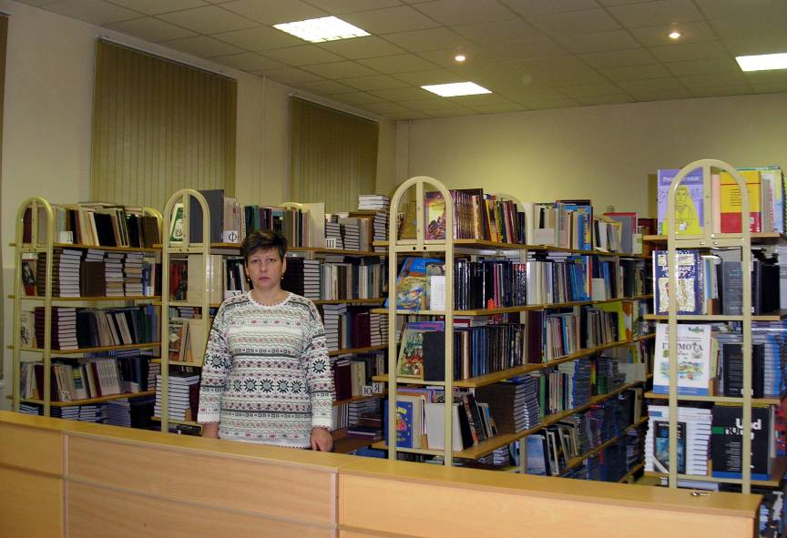
Зав. библиотекой Ольга Степановна Лисенкова

Задачами библиотеки являются: информационное обслуживание учебно-воспитательного процесса, формирование у читателей навыков информационной культуры, освоение новых библиотечных технологий.
Одна из основных задач библиотеки – создание на её базе школьной медиатеки.
Библиотека оборудована компьютером, наушниками, принтерами, телевизором и видеомагнитофоном. Имеется автоматизированное рабочее место библиотекаря, создается база данных программного обеспечения в среде Access, сформирован фонд художественной литературы по образовательной программе и другим отраслям знаний. В фонде более 130 CD дисков по учебным предметам, энциклопедии, словари, аудио- и видео записи, методические пособия, виртуальные лаборатории и др. Продолжается комплектование библиотеки программным обеспечением фирмы «1C», электронными учебными пособиями «Просвещение», «Кирилл и Мефодий» и другими аудиовизуальными документами.
Компьютер подключен к всемирной информационной среде Internet., что позволяет исполнять запросы пользователей (администрации школы, педагогов учеников) по поиску информации.
С помощью электронной почты осуществляется взаимодействие с другими информационными центрами, учебно-методическим центром, педагогами других городов.
Библиотека проводит консультирование преподавателей предметников по использованию материалов фонда для подготовки и проведения уроков.

Внеурочная деятельность обучающихся и организация дополнительного образования.

Система воспитания школы строится с учетом специфики модели школы в тесной связи с направлением работы блока дополнительного образования и задачами образовательного процесса и рассматривает все аспекты развития основных компонентов образовательной среды школы в единстве обучения, воспитания и развития.

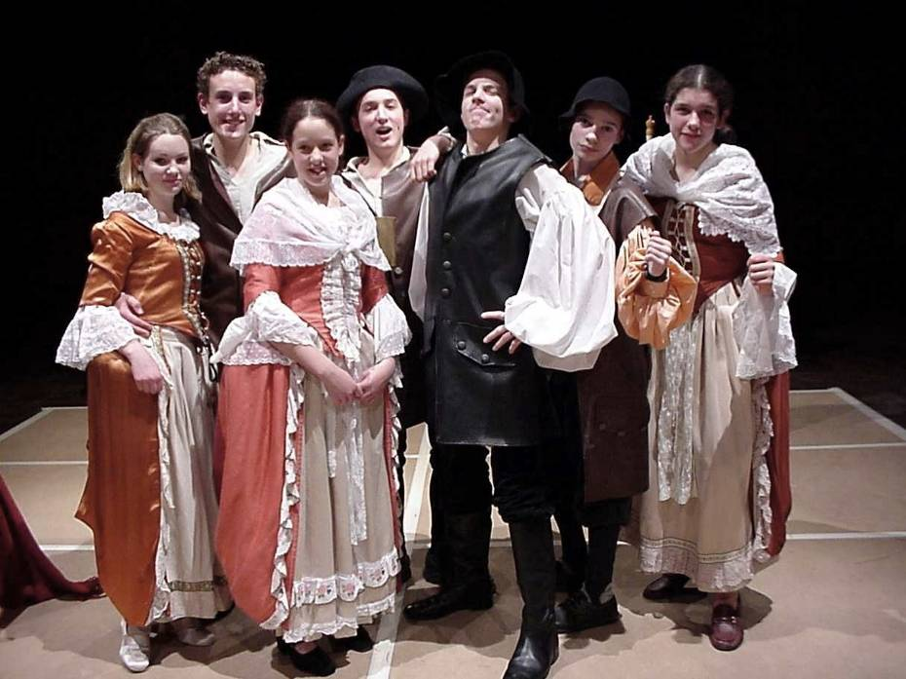
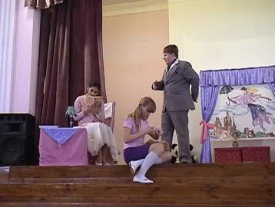 | 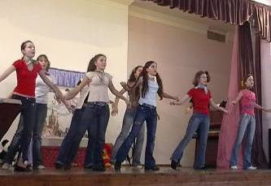 | 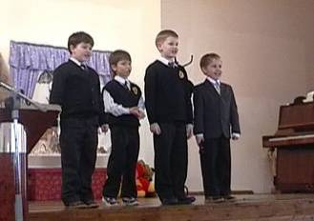
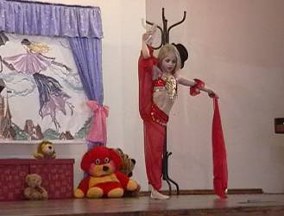 | 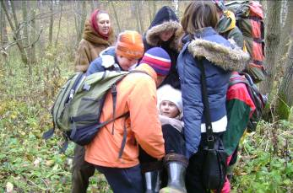 | 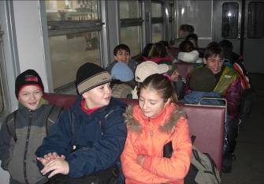
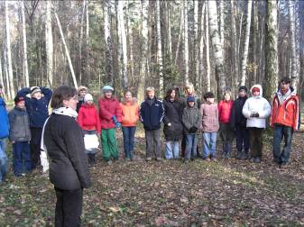 | 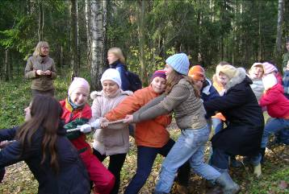 | 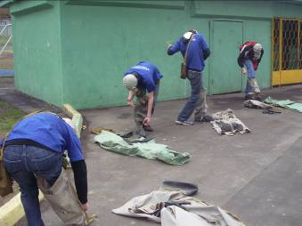
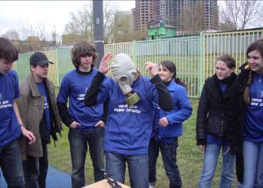 | 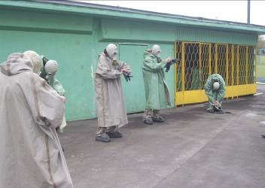 | 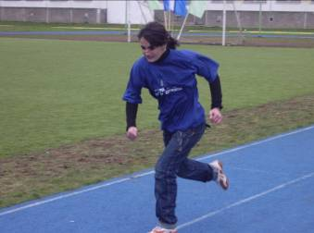

Модель системы воспитания
Деятельность
Воспитательный совет: директор, зам.директора по ВР, зам. директора по УВР, социальный педагог, психолог, омбудсмен, представитель Управляющего совета
Учителя,
классные руководители
учащиеся
Родители
Содержание
формы
традиции
Ценностно-ориентировочная, Общественная,
художественная, трудовая, спортивно-оздоровительная деятельности
КТД.
Проект. Кл.час.
Праздник.Семинар.
Диспут.
Соревнования и т.д.
Педсовет
методические объединения
Ученическое самоуправление
Совет школы
Родительский комитет, Совет профилактики Родительские собрания
День знаний.
День учителя.
8 Марта.
Декабрьские встречи.
военно-спортивная игра «Память»
английские праздники,
смотр строя и песни,
Праздники Последнего звонка.
Новогодние праздники и т.д.
Клубы
Дополнительное образования
социальная
Природная
Среда
объединения
спортивные секции
Дом культуры ЗИЛ, бассейн «Торпедо»
Дом творчества, военкомат, Префектура
Автозаводский бульвар,
парк «Коломенкое»,
парк «Царицыно»
футбол, волейбол, ритмика, бально-спортивные танцы,
каратэ
Фортепиано,»театр песни», «Театр на английском»,»Роспись по дереву»,»Изо», компьютерная грамотность, немец. яз., анг.яз,
группы «Звездочка», англ. для дошкольников,
Фин.мат.база
самост.финансирование, нормат. финансирование, платные услуги, благотворители
сложившаяся система воспитания позволяет реализовывать в педагогической практике принципы непрерывности и преемственности в целях личностного роста учащихся.

задачи
направления работы
«Образ выпускника»
Развитие познавательных способностей
Развитие творческих способностей
Развитие эстетического восприятия
Развитие навыков трудовой деятельности
Формирование гражданско-патриотиченского воспитания
Развитие ученического самоуправления
Принципы
воспитывающая деятельность
Цели

Результат деятельности по реализации системы воспитания
Методы, формы и средства реализации системы воспитания

творчество
красота
культура
Отечество
спорт
здоровье

Для повышения общего уровня воспитанности, формирование устойчивой жизненной позиции, развитие нравственных и патриотических качеств личности, воспитание здорового гражданина воспитательная система ГОУ СОШ № 1272 основана на вариативном подходе к содержанию и формам воспитательного процесса.

Вариативный подход к содержанию и формам воспитательного процесса.

1 половина дня

предметы:
физ-ра,
ОБЖ,
биология,
окружающий мир
предметы:
история, география, литература, русский язык
предметы:
музыка, изобразительное искусство,
МХК, москвоведение, история религий
предметы:
иностранные языки,
математика, ИВТ, физика, химия

направления системы воспитания

гражданско-патриотическое направление
физкультурно-спортивное направление
художественно-эстетическое
культурологическое направление
научно-техническое направление

Дополнительное образование
Музейная педагогика
футбол,
карате-До,
бально-спортивные танцы,
Ритмика
Фортепиано,
«Театр песни»,
«Театр на английском»
Изобразительное искусство, Роспись по дереву
немецкий язык, испанский язык
компьютерная грамотность,

музей боевой славы в\ч. 9903
музей истории школы

Вывод: Вариативный подход к содержанию и формам воспитательного процесса наполнен оптимально и позволяет удовлетворить потребности социума средствами вариативности основного и дополнительного образования.

Администрация школы и педагогический коллектив совместно с родительской общественностью стремятся создать условия, возможности и режимы, при которых учащиеся могут удовлетворить свои интересы.
Каждая составляющая школьного социума имеет свои представительские и исполнительские организации, создаваемые строго под реальные цели и соответствующие проблемам и задачам школы.
Учащимся создаются условия для самовыражения в познавательной, трудовой, эстетической, коммуникативной, игровой деятельности, занятиях спортом.
Ярким подтверждением являются традиционные общешкольные мероприятия.
В школе успешно функционирует школьный музей в\ч 9903. Традиционными формами работы музея боевой славы стали военно-спортивные игры, экскурсии по местам боевой славы, встречи с участниками боевых действий в Чечне, посещение солдат, находящихся на реабилитации в госпитале им. Бурденко, благотворительная деятельность, встречи с ветеранами войны.
Анализ уровня сформированности патриотического воспитания школьников (диагностике разработанная П.В. Степановым) показал 87% учащихся являются настоящими патриотами страны, хотят участвовать в ее внутренних делах, связанных с политической и культурной деятельностью, исправно соблюдают свои гражданские права и обязанности, заинтересованы в дальнейшем развитии своей страны, 13 % учащихся адекватно оценивают свою принадлежность к общественной жизни страны, свой гражданский долг и гражданские права.
Поскольку в школе обучаются дети разных национальностей, ведется активная работа по формированию толерантного сознания учащихся. О чем свидетельствуют:
- проводимые в школе ежегодно «Неделя права», открытый микрофон, классные часы
- работа школьной психологической службы, которая в условиях многонациональной школы ведет просветительскую и корректионную работу.
Об эффективности данной работы свидетельствуют психологические исследования на выявления уровня социальной дистанции, в результате проведения которых получены следующие данные: 100 % учащихся школы среднего и старшего звена обладают минимальной социальной дистанцией, которая способствует конкретизации представлений о других людях, поскольку, когда люди хорошо знакомы, интересуются друг другом, национальной культурой они вовлекаются во взаимодействие и каждый принимает во внимание оригинальность и индивидуальность друг друга.
Классные руководители владеют широким арсеналом форм и способов организации воспитательного процесса в школе и в классе. Научно-методический багаж классных руководителей пополняется благодаря заседаниям методического объединения, на которых классные руководители обмениваются опытом работы, делятся знаниями новых технологий в области воспитания, семинарами, лекциями, изучением материалов периодической печати.
Воспитательная система школы также включает в себя работу школьных клубов «Добрые люди и дети мира» и межшкольного спортивного клуба, ученического самоуправления, работу уполномоченного по правам участников образовательного процесса, работу социального педагога и психологической службы школы.

Ученическое самоуправление

В основу системы воспитания школы положена клубная модель ученического самоуправления, музейное самоуправление с одной стороны и вертикальная структура классного соуправления – с другой.
Клубная модель
(Межшкольный спортивный клуб,
клуб «Добрые люди и добрые дети)
Активы классов
(высший орган – ученический коллектив)

Музей

музей истории школы
музей в\ч 9903

Это, на наш взгляд удачное сочетание трех принципов позволяет максимально реализовать творческие способности и удовлетворить запросы учащихся в рамках воспитательного аспекта ученической деятельности.

 | Начальная школа | Средняя школа | Старшая школа
Школьные целевые программы | - Комплексная программа воспитательной работы  - Программа по гражданско-патриотическому воспитанию  - Программа «Здоровье»
Особенности содержания и воспитания | - Работа над развитием познавательного интереса, творческих способностей, любознательности.  - Установление устойчивых взаимоотношений, взаимопонимания.  - Формирование уважения к старшим, Родине  - Пропаганда ЗОЖ | - Развитие креативности.  - Формирование высокой гражданской позиции.  - Развитие коммуникативной культуры личности.  - Развитие приемов самообразования и самовоспитания.  - Развитие физических качеств |  | - Личностно-ориентированное развитие.  - Совершенствование умений и навыков культуры общения.  - Спортивно-оздоровительная деятельность  - Развитие умений строить свою жизнедеятельность по законам гармонии и красоты, творить прекрасное в учебной, трудовой, досуговой деятельности.
Качества личности | Ответственное отношение к учению.  Самостоятельность  Инициативность.  Организованность.  Отношение со взрослыми, сверстниками, окружающими,  Исполнительность.  Сила воли.  Целеустремленность.  Дисциплинированность.  Культура поведения.

Целями ученического самоуправления являются:
- Развитие социально-правовой активности при помощи формирования
активной жизненной позиции.
- Формирование потребности самовоспитания
- Создание условий для самоутверждения, осознание своей значимости.
- Формирование чувства гражданина.
- Формирование модели человеческих взаимоотношений в процессе
сотрудничества с педагогическим коллективом.
Спецификой школьного самоуправления является то, что учащиеся объединяются в творческие коллективы по интересам.
Задачи:
- Создание условий для развития индивидуальных лидерских качеств, необходимых для лучшей адаптации учащихся в обществе, их социализации и личностного развития.
- Обеспечение педагогической поддержки лидерам в детском коллективе
- Формирование знаний и умений основ организаторской деятельности.

Принципы, определяющие стратегию, содержание, пути и способы работы.
- Целостность – единство, взаимосвязь, интеграции урочной и внеурочной форм работы
- системность и преемственность
- взаимодействие всех коллегий ученического самоуправления

Ученическое самоуправление

Совет коллегий

Председатель
Совет коллегий
Коллегия по внешним связям
Коллегия труда и правопорядка
Учебная коллегия
Редколлегия
Музейная коллегия

Межшкольный спортивный клуб.
Коллегия спорта
клуб «Добрые люди и дети мира

- «Музейная коллегия» создана на базе музея в\ч. 9903. Учащиеся входящие в эту коллегию занимаются исследовательской и поисковой работой, проводят экскурсии на базе музея для учащихся школы № 1272 и других школ, помогают в организации и проведении военно-спортивных игр, традиционных встречах ветеранов. «Музейная коллегия» является центром гражданско-нравственной и патриотической работы ученического самоуправления школы.
- « Коллегия по внешним связям» - создана на базе клуба «Добрые люди и дети », укрепляет и создает дружественные связи между учащимися различных стран, прививает в школе дух миролюбия, толерантности, неприятия национализма, расизма и экстремизма, помогает учителям в осуществлении международного сотрудничества по следующим направлениям: образовательное и культурно-досуговое.
«Редколлегия» - обеспечивает своевременное информирование учащихся о готовящихся мероприятиях, занимается выпуском газет.
.«Коллегия труда и правопорядка» - следит за порядком в школе и на пришкольном участке, занимается рейдами сменной обуви, внешнего вида учащихся.
Отвечает за проведение в школе генеральных уборок.
«Учебная коллегия» - помогает заместителям директора по УВР и классным руководителям
«Коллегия спорта» - создана на базе межшкольного спортивного клуба, организует внеклассные и внешкольные спортивные мероприятия. Привлекает учащихся школы в работу блока дополнительного образования, связанного со спортивными секциями. Во время каникул помогает учителям физической культуры организовывать спортивные мероприятия, игры, веселые старты для учащихся начальной школы.
Высшим органом ученического самоуправления является общее собрание учащихся, проводимое по мере необходимости не реже 1 раза в год.

Система воспитания школы также осуществляется через клубную деятельность.
Школьный клуб «Добрые люди и дети мира».
Целью клуба является: накопление опыта посредством деятельности в рамках проекта Ассоциированные школы «Юнеско» (международного сотрудничества, обмен информационными потоками, формирование нравственных ценностей для самопознания и самореализации) и воспитание гражданина мира.
Задачи клуба:
- пропаганда идей толерантности и терпимости, миролюбия, прав человека и ребенка, культуры мира, сохранение экологии и природы, среды и личности.
- воспитание детей в духе международного сотрудничества (посредством изучения принципов культуры мира и межкультурной коммуникации, использование педагогических технологий.)
- привлечение школьного самоуправления к участию в ПАШ Юнеско.
Направления работы:
- учебно-воспитательная.
Школьным ученическим самоуправлением были проведены следующие мероприятия:
- конкурс рисунков «Да здравствует синее небо над головой» для учащихся 1-4 классов в рамках международного Дня Мира,
- классные часы «ХХ! век – век без войны» (подготовленные учащимися школы)
- экскурсии по музею для учащихся 1-7 классов
- воспитание учащихся в духе толерантности, приобщение к достижениям мировой культуры, изучение «Конвенции по правам ребенка» и «Всеобщей декларации прав человека».
Работу в этом направлении возглавляет омбудсмен.
Ежегодно в школе проходят: «Неделя права», открытый микрофон, классные часы, круглые столы.
В школе отмечается «Международный день терпимости», «Фестиваль народов мира».
- расширение международного сотрудничества.
- школа осуществляет образовательные поездки в страны изучаемых языков (Великобритания, Франция, Германия).
- отмечает английские праздники: Рождество, День Благодарения, День Святого Валентина.
- изучает английскую литературу посредством театральной деятельности («Театр на английском языке»)
- участвует в проектах региональных представителей (выездной лагерь социальное проектирование г. Москва, г. Череповец).
- формирование у учащихся чувства причастности к сохранению и защите окружающей среды:
Учащиеся школы следят за чистотой и благоустройством школьного двора.
Физическое воспитание совершенно неотделимо от других видов воспитания. Органической основой их взаимосвязи является единство физического и духовного развития человека, а также закономерности организации всей социальной системы физического воспитания. Собственно, физическая культура и спорт выступают как средство социального становления личности школьников, активного совершенствования индивидуальных, личностных качеств, а также двигательной сферы. Таким образом, физическая культура и спорт выступают важнейшим условием, а физическое воспитание — важнейшим средством разностороннего развития личности.
Установка на разностороннее развитие личности в воспитательной работе школы предполагает овладение обучающимися, с одной стороны, основами физической культуры, слагаемыми, которой являются крепкое здоровье, хорошее физическое развитие, оптимальный уровень двигательных способностей, знания и навыки в области физической культуры, мотивы и освоенные способы (умения) осуществлять физкультурно-оздоровительную и спортивную деятельность. А с другой - формирование интеллектуальной, волевой и эмоциональной сфер обучающегося, его эстетических представлений и потребностей. С этой целью в школе в 2007 г. создан межшкольный спортивный клуб (в рамках сетевого взаимодействия образовательных учреждений школы № 1272 и № 503), в который вошли все спортивные секции.
В сентябре 2007 г. прошли футбольные турниры среди команд:
- сборная школы № 1272 против сборной школы № 503
- сборная учеников школ №1272 и №503 против сборной педагогов школ №1272 и №503.
Школа проводит большую работу, связанною с благотворительностью. На протяжении многих лет ежегодно учащиеся нашей школы поздравляют с Днем защитника Отечества воинов Российской Армии, находящихся на реабилитации в военных госпиталях. Также оказывается помощь ветеранам в/ч 9903, детям различных социальных категорий.

Благотворительность
Школы № 1272
Ветераны
в\ч. 9903
Военный
госпиталь
им.Бурденко
Военный
Госпиталь
№ 8
Дети-сироты
Сасовского р-на
Рязанской обл.
Рождественский
приют
В Калужской
области

Международное общественное движение «Добрые дети мира»

Для реализации образовательной модели выпускника школа использует широкий спект дополнительного образования для учащихся школы и для жителей микрорайона, проживающих
в ЮАО.
Блок дополнительного образования школы работает по следующим направлениям:
- художественно - эстетическое направление;
- физкультурно-спортивное направление;
- социально-педагогическое направление;
- культурологическое направление;
- естественнонаучное направление
- научно-техническое направление
Дополнительное образование ГОУ СОШ № 1272 выполняет следующие функции:
- образовательную – обучение ребенка по дополнительным образовательным программам, получение им новых знаний;
- воспитательную – формирование, обогащение и расширение культурной среды, определение на этой основе четких нравственных ориентиров, ненавязчивое воспитание детей через их приобщение к культуре;
- креативную – создание гибкой системы для реализации индивидуальных творческих интересов личности;
- компенсационную – освоение ребенком новых направлений деятельности, создающих эмоционально значимый для ребенка фон освоения содержания общего образования, предоставление ребенку определенных гарантий достижения успеха в избранных им сферах творческом деятельности;
- рекреационную – организация досуга как сферы восстановления психофизических сил ребенка;
- профориентационную – формирование устойчивого интереса к социально значимым видам деятельности, содействие определению жизненных планов ребенка, включая предпрофессиональную ориентацию (при этом школа способствует не только осознанию и дифференциации различных интересов ребенка, но и помогает выбрать направление дополнительного образования, где с помощью специалистов обнаруженные способности могут получить дальнейшее развитие);
- интегрированную – сознание единого образовательного пространства школы;
- функцию социализации – освоение ребенком социального опыта, приобретение им навыков воспроизводства социальных связей и личностных качеств; необходимых для жизни;
- функцию самореализации – самоопределение ребенка в социально и культурно значимых формах жизнедеятельности, проживание им ситуаций успеха, личностное саморазвитие.
- функции социализации – освоение ребенком социального опыта, приобретение им навыков воспроизводства социальных связей и личностных качеств, необходимых для жизни.
Цель БДО:
- Развитие мотивации к познанию, творчеству,
- формирование позитивно-созидательной личности,
- социальная адаптация детей.
Включение ребенка в работу объединений БДО происходит на основе следующих принципов;
- приоритет интересов ребенка;
- уважение личности ребенка, его индивидуальности;
- дифференцированный подход, учитывающий потребности и интересы каждого ребенка;
- ориентация на индивидуальные особенности ребенка.

Специфика дополнительного образования ГОУ СОШ № 1272 заключается в сочетании модельных подсистем ДО (в каждом направлении есть свои факультативы, кружки, элективные курсы, секции, часы школьного компонента, развивающие часы, игровые часы.) Такая постановка дела связана с неоднородным составом контингента учащихся, с необходимостью одновременно, параллельно решать как задачи углубление и расширения содержания образования, так и развивающие задачи для учащихся.
Вариативность дополнительного образования.
Художественно-эстетическое направление
Изобразительное искусство
Фортепиано
«Театр на английском»
«Театр песни»
Ритмика
Роспись по дереву
Физкультурно-спортивное направление
Бально-спортивные танцы
Карате-ДО
Футбол
Культурологическое направление
английский язык для дошкольников
Немецкий язык (как третий язык для детей ГОУ СОШ № 1272)
Испанский язык (как третий язык для детей ГОУ СОШ № 1272

Основы компьютерной грамотности для учащихся
2-3 классов
Основы компьютерной грамотности для учащихся
3-4 классов

Основы компьютерной грамотности для учащихся
2-3 классов
Основы компьютерной грамотности для учащихся
3-4 классов

социально-педагогическое направление
Группы гармоничного развития «Звездочка»
для детей ЮАО
Интенсив
научно-техническое направление

Т.к дополнительное образование школы ежегодно увеличивает спектр предоставляемых факультативов, кружков, секций, развивающих часов, игровых часов, то охват учащихся, занимающихся в БДО ежегодно увеличивается.

Процент охвата учащихся,
занимающихся в блоке дополнительного образования
в школе № 1272 с углубленным изучением иностранных языков.

Учебный год | ШК | Развивающие часы | Часы ДО | Общий % охвата уч-ся
2002-2003 | 50% | 68% | 31% | 49,6%
2003-2004 | 49% | 70% | 32% | 50,3%
2004-2005 | 51% | 72% | 34% | 52,3%
2005-2006 | 51 % | 73% | 35% | 53 %
2006-2007 | 51% | 73% | 35,5% | 53,2%
2007-2008 | 51% | 73% | 36% | 54,2%

Ситуационный анализ:
Таким образом, наблюдается увеличение общего охвата учащихся.
Процент охвата учащихся,
занимающихся в блоке дополнительного образования
вне школы № 1272 с углубленным изучением иностранных языков.
Учебный год | 1 ступень | II ступень | III ступень | всего
2002-2003 | 35% | 31% | 24% | 30%
2003-2004 | 37% | 32% | 25% | 31,3%
2004-2005 | 39% | 33% | 25% | 32%
2005-2006 | 40% | 33,5% | 25,3% | 32,9%
2006-2007 | 41% | 33,5% | 26% | 33,5%
2007-2008 | 41,5% | 34% | 26,2% | 33,5%

Спектр занятий в спортивных секциях учащихся школы разнообразен: фигурное катание, хоккей, плавание, водное поло, синхронное плавание, прыжки в воду, легкая атлетика, восточные единоборства, шахматы.
Процент охвата учащихся,
занимающихся в спортивных секциях
в школе № 1272 с углубленным изучением иностранных языков и вне школы.

Учебный год | I ступень | II ступень | III ступень | Всего
2002-2003 | 8% | 24% | 13% | 15%
2003-2004 | 10% | 26% | 14% | 16,6%
2004-2005 | 11% | 27% | 14% | 17,3%
2005-2006 | 12% | 29% | 16% | 19%
2006-2007 | 14% | 31% | 18% | 21%
2007-2008 | 14,5% | 31,5% | 18% | 21,5%

Среди учащихся и выпускников школы: кандидаты в мастера спорта - 6, члены юношеских сборных России - 2, член олимпийской сборной России – 1.
Победы в творческих конкурсах разного уровня говорят о качественной подготовке учащихся.
За последние три года количество победителей возросло на 75 %. Учащиеся школы являются победителями и призерами окружных, городских, всероссийских и международных конкурсов.

Вывод: Вариативность дополнительного образования формирует у учащихся стойкие умения самообразования, потребности к продолжению образования в течение жизни, оказывает образовательные услуги различной направленности за пределами обязательных предметов для учащихся ГОУ СОШ № 1272 и детей ЮАО.

Обеспечение условий безопасности.
Система безопасности школы представляет собой:
- Комплекс оперативно-режимных мероприятий, включающий в себя:
а) Комиссию по чрезвычайным ситуациям. (В 2004 году был создан и успешно функционирует Координационный Совет по безопасности, который наряду с сотрудниками и представителями администрации школы входят также и родители учащихся.)
б) Планы эвакуации поэтажно.
в) Систему оповещения, в которую входит
- подача звонком установленного сигнала;
- речевое сообщение через громкоговорящую связь;
- эвакуационная группа, группа охраны общественного порядка из числа учащихся III ступени;
г) Направления по обеспечению безопасности:
1. Работа с учащимися.
2. Работа с педколлективом.
3. Работа с родителями.
4. Работа с ЧОП «Риф-4».
5. Работа в дни проведения общешкольных мероприятий.
д) Схему оповещения личного состава учащихся и сотрудников школы при эвакуации.
- Комплекс инженерно-технического обеспечения.
Охрана объекта осуществляется в целях обеспечения его безопасности, сохранности материальных средств и пресечения посягательств извне. С этой целью создан пост охраны, оборудованный:
- Кнопкой тревожной сигнализации МОВО УВО при УВД ЮАО г. Москвы.
- Системой оповещения «Страж».
- Металлообнаружителем.
- Противогазом
- Телефоном городской связи.
- Внутренней селекторной связью между постом охраны и администрацией школы.
- Входная дверь оборудована видеодомофоном
Сотрудник охраны поста – гражданин РФ, имеющий установленную законом лицензию на охранную деятельность, осуществляющий охрану школы круглосуточно без оружия и спецсредств.
Здание школы оборудовано по первому этажу распашными решетками, имеет 5 запасных выходов, все двери металлические, есть металлическое ограждение по всему периметру территории.
С 2002 г. функционирует автоматическая система пожаротушения «Сигнал-2000» от ВДПО Южного Административного Округа. На лестничных площадках находятся огнетушители по 2 шт., итого 20 шт.; спортивный зал, актовый зал, столовая, кабинет информатики обеспечены по 2 огнетушителя.
В 2005 году была установлена система внешнего видеонаблюдения.
Обучение преподавательского состава, сотрудников из числа невоенизированных формирований и учащихся школы по действиям в чрезвычайных ситуациях и ликвидаций последствий ЧС организовано и проводится в объеме 14 часов согласно программе обучения по ГО.
Профилактическая работа с учащимися по действиям в условиях ЧС и ликвидации последствий:
один раз в квартал проводятся тренировочные занятия по эвакуации для учащихся начального, среднего и старшего звена
теоретические занятия и закрепление практических навыков в период проведения учебных военных сборов учащихся 10-х классов на базе школы по:
- медицинской подготовке;
- устройству, сборке и разборке модели АКМ
- физической подготовке;
- строевой подготовке
- радиационной, химической и биологической защиты.
В 2005-2006 г. школа работает в составе Городской экспериментальной площадки по интеграции предмета ОБЖ в 10-11 классах в ряд школьных дисциплин; физику, химию, биологию, обществознание, историю, физическую культуру, иностранные языки.
Регулярно проводятся тренировочные занятия по эвакуации для начального, среднего и старшего звена, педагогического коллектива школы.
Учащиеся школы участвовали в соревнованиях допризывной молодежи,
Для решения вопросов безопасности школа укомплектована кадровым составом из числа заместителя директора школы по безопасности, школьным доктором, преподавателями химии, физики, биологии.
Работа с родителями:
Проводятся беседы с родителями на родительских собраниях по безопасности жизнедеятельности учащихся, анкетирование среди родительского состава по их видению системы безопасности в школе, итоги анкетирования показывают, что родительский коллектив готов к плодотворному сотрудничеству по обеспечению безопасности учащихся в ходе учебно-воспитательного процесса в школе.
Таким образом, в школе, в основном создана система внешней и внутренней безопасности, которая позволяет осуществлять различные мероприятия по внешней и внутренней безопасности школы:
- Охрану имущества ГОУ СОШ № 1272.
- Психологическую безопасность в сообществе образовательного учреждения (сотрудники, учащиеся и их законные представители).
- Создание безопасных условий труда.
- Обеспечение информационной экологической, техногенной, пожарной, социальной, правовой, финансовой безопасности.
- Кабинет комплексной безопасности

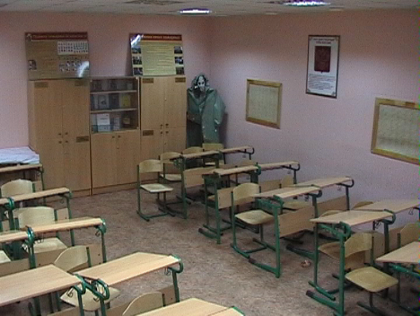

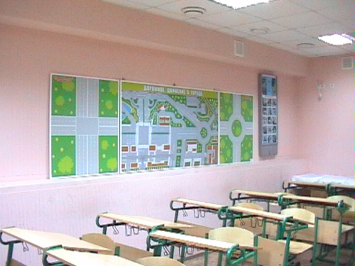

Управление школой.
При организации управленческой деятельности школа отказывается от излишней централизации управления образовательным процессом с явным преобладанием административно-командных методов управления, направляет все усилия на расширение демократизации управления.
Высшим органом самоуправления Школы является Конференция обучающихся, педагогических работников, родителей (законных представителей).
В рамках дальнейшей работы по становлению системы управления, в школе с 2007 г. действует Управляющий совет школы, как коллегиальный орган государственно-общественного управления школой, призванного решать в первую очередь задачи управления школой и позволяет сделать систему управления более открытой, понятной, доступной для всех участников образовательного процесса.
Управляющему Совету делегированы следующие полномочия:
- Утверждение программы развития школы;
- Утверждение Устава школы, изменения и дополнения к нему;
- Установление режима занятий обучающихся (в соответствии с нормами СЭН);
- Принятие решения об исключении учащихся из школы в соответствии с Уставом;
- Содействие привлечению внебюджетных средств для обеспечения деятельности и развития школы;
- Внесение предложения по формированию бюджетной заявки, согласование по предоставлению бюджетную заявку, смету бюджетного финансирования и смету расходования средств, полученных источников, ежегодное предоставление Конференции отчета о состоянии дел в школе и своей деятельности.

В школе существует Попечительский Совет, которому делегирован ряд полномочий:
- В проведении благотворительных акций;
- В организации школьного питания;
- В участии работы школьного музея «В\Ч 9903», помощь в организации ежегодных декабрьских встреч ветеранов, привлечение к работе музея учащихся и родителей;
- В организации охраны школы и формировании системы безопасности.
- В организации материально-технической поддержки школы, и привлечении внебюджетных финансовых средств для обеспечения деятельности школы.
Для руководства педагогической деятельностью в Школе создан Педагогический Совет, который:
- Обсуждает и проводит выбор учебных планов, программ, учебников, форм, методов образовательного процесса и способов их реализации;
- Организует работу по повышению квалификации педагогических работников, развитию их творческой инициативы, распределению передового педагогического опыта;
- Определяет направлению опытно-экспериментальной работы, взаимодействия Школы с научными организациями.
В школе создан Научно-методический Совет для рассмотрения вопросов, связанных с изменениями в образовательном процессе, структуре управления опытно-экспериментальной работой; вопросов профессионального роста и компетентности педагогических работников образовательного учреждения; вопросов ведения мониторинга и внедрения результатов опытно-экспериментальной работы.
Непосредственное управление Школой осуществляет Директор. Директор вправе приостановить решение Совета Школы в случае их противоречия законодательству.
Структура управления школой
Уровень стратегического управления

КОНФЕРЕНЦИЯ

Педсовет
Научно Методический
Совет Школы
Управляющий совет школы
Директор школы

Уровень тактического управления
Административный совет
Попечительский Совет
Кафедра, методические объединения
Малый педсовет

Психолого-педагогическая служба
Информационная служба
Экономическая служба

Уровень тактической реализации

Учителя и другие педагогические работники
Учащиеся, родители

Вся система управления строится в соответствии с Уставом школы и Положениями: о Совете Школы, о Попечительском Совете, о Педагогическом Совете, о Научно-методическом Совете и т.д.

При организации управленческой деятельности школа отказывается от излишней централизации управления образовательным процессом с явным преобладанием административно-командных методов управления, направляет все усилия на расширение демократизации управления, реализуя тем самым принципы единоначалия самоуправления.

Культура школы, достижения и признания ее.

В конечном итоге качественное образование изменилось: это не только высокий уровень знаний, умений и навыков, это не только обучение, воспитание и развитие, но это и нацеленность на образование иной личности. Прежде всего, культурной личности.
Атмосфера в школе отличается своей теплотой, домашней обстановкой, но в то же время рабочей атмосферой, что и притягивает в школу детей, в том числе и внуков бывших выпускников.
Психологическая служба школы проводит мониторинги, анкетирование, выявляющие отношение к школе участников образовательного процесса (учителя, ученики, родители). Для этого была разработана специальная анкета с вопросами, разделенными на 4 группы:
1. Отношение к самой школе.
2. Отношения в коллективе.
3. Организация работы.
4. Взаимоотношения с руководителем.
Результаты последнего опроса говорят о том, что подавляющее число участников образовательного процесса положительно оценивают школу во всех аспектах ее функционирования. Это и отношение к самой школе, и в коллективе, и организация работы, и взаимоотношения с руководителем. Необходимо отметить, что самое положительное мнение о школе высказывают родители. Это очень важно, т.к. родительская общественность - самый строгий критик, и получение от нее положительных отзывов - это высокая оценка школы.
В поддержку нашего учреждения на соискание премии Президента в 2006 г. получены письма от разных организаций:
- Совета ветеранов войны, труда, Вооруженных сил и правоохранительных органов Южного Административного округа г. Москвы.
- Управления образования и молодежной политики Сасовского муниципального района Рязанской области.
- Московского городского педагогического университета.
- Руководителя направления экспериментальной работы «Интегративная модель основного и дополнительного языкового образования», к.п.н. Уласевич С.Н.
- Ассоциации негосударственных образовательных организаций регионов России.
и др.
Главное содержание всех писем – высокое признание культуры школы.
Таким образом, нам представляется, что общая оценка образовательной деятельности школы в 2006-2007 уч. году, сформулированная во введении, подтверждена нами всеми предшествующими разделами.
И, наконец, серьезные показатели достижений школы – участие в муниципальных, региональных и федеральных олимпиадах и интеллектуальных марафонах, фестивалях, смотрах, конкурсах и т.п.
Анализ участия учащихся в олимпиадах и интеллектуальных марафонах показывает, что с каждым годом увеличивается число участников.
Школа воспитывает разносторонне развитую личность, способную творчески участвовать в социальных преобразованиях общества.

Достижения учащихся 2006-2007 учебного года

Муниципальный тур
№ п\п | Название конкурса | Номинация | Ф.И.О. учащегося, название коллектива | результат
1. | «Если б я был Главой Управы» |  | Антонова Е. | 1 место
2 | фотоконкурс «окно в твой мир» |  | Аль-Хаффаф | Диплом 1 степени
3 | Спортивные соревнования | Флорбол | Команда 9-10 кл. | 1 место
4 | Спортивные соревнования | Чемпионат по футболу | Команда школы 1989-1990 г.р. | чемпионы
5 | Спортивные соревнования | Чемпионат по мини-футболу | Команда школы 1995-1996 г.р. | чемпионы
6 | Спортивные соревнования | Чемпионат по мини-футболу | Команда школы 1993-1994 г.р. | Серебряные призеры
7 | Спортивные соревнования | Чемпионат по бамбинтону | Команда школы 1989-1991г.р. (дев.) | Бронзовые призеры

Окружной тур
№ п\п | Название конкурса | Номинация | Ф.И.О. учащегося, название коллектива | результат
1 | ЮТМ | Страноведение | «Театр песни» | 1 место
2 | ЮТМ | Страноведение | «Театр на английском» | 1 место
3 | ЮТМ | Фотоконкурс  «Животные» | Аль-Хаффаф | Диплом лауреата,  Приз глобус.
4. | ЮТМ | Изобразительное творчество номинация«графика | Аль-Хаффаф | Диплом лауреата,
5. | фотоконкурс «окно в твой мир» |  | Аль-Хаффаф | Диплом 1 степени
6. | «Театральный глобус» | «Наша Надежда» | Коллектив учащихся начальной школы ( Театр песни) | Грамота, приз «Театральный глобус»
7. | «Театральный глобус» |  | ( Театр на английском) | 1 место, грамота, приз «Золотой глобус»
8. | ХШ фестиваля Экология. Творчество. Дети | (фотоконкурс «Мой зоопарк) | Аль-Хаффаф | Диплом лауреата
9. | слете юных инспекторов движения ЮАО |  | Команда школы | 3 место
10 | Конкурс проектных работ «Открытие |  | Рудь Е. | Диплом П степени  2 место
11 | Конкурс проектных работ «Открытие |  | Белякова А. | Диплом Ш степени  3 место
12 | Конкурс проектных работ «Открытие |  | Воронков А. | Диплом Ш степени  3 место

Городской тур
№ п\п | Название конкурса | Номинация | Ф.И.О. учащегося, название коллектива | результат
1 | ЮТМ | Страноведение | «Театр на английском» | 1 место
2 | ЮТМ | Страноведение | «Театр песни» | 1 место
3. | Проектная работа У городская научно-практическая конференция «Мир ценностей человека» | История | Тихонова А.,  Тихонова Н.
4. | Проектная работа У городская научно-практическая конференция «Мир ценностей человека» | Литература | Тихонова А.,  Тихонова Н.
5. | Проект «Будущее без наркотиков» | «Жизнь прекрасна» | Коллектив ГОУ СОШ № 1272 | Грамота Московской Государственной Думы  Диплом Федеральной службы Российской Федерации по контролю за оборотом наркотиков Управление по г. Москве.

Всероссийский тур
№ п\п | Название конкурса | Номинация | Ф.И.О. учащегося, название коллектива | результат
1 | Проектная работа | история | Тихонова А.,  Тихонова А. | Стендовый доклад
2 | Проектная работа | литература | Тихонова А.,  Тихонова А. | Стендовый доклад

Анализ профессиональных заслуг педагогов и их участия в фестивалях показывает рост профессионального мастерства педагогов, организационное развитие школы, формирование лидерских качеств у учителей. Участие и награды педагогов школы:
2002 год – Грант Москвы (1 человек); профессиональный конкурс Института Гёте для учителей немецкого языка (2 человека) - 3 место, награждение поездкой в Германию с языковой стажировкой.
2003 год – Профессиональный конкурс языковой подготовки для учителей ГЭП «Инновационное поле языкового пространства» (2 человека) - 1 место и 2 место.
2004 год – Городской фестиваль драмы (1 человек) - 2 место и серебряная медаль (именная грамота); Международный фестиваль драмы (1 человек) - 2 место, Городской конкурс « web-сайтов» и игровых программ «Давным давно окончен бой» (1 человек) - дипломант.
2005 год – Городской фестиваль искусств «Глобус» (1 человек) - 2 место, серебряная и бронзовая медали; Городской конкурс проектов МИОО – OUP «Учитель и ученик в исследовательской деятельности» (1 человек) – 2 место; «Юные таланты Московии» (2 человека) - 3 место, (именные грамоты), Городской конкурс «web-сайтов» и игровых программ (1 человек) - дипломант.
2005-2006 г. – Профессиональный конкурс «Учитель года»

( 2 человека) - дипломы II степени окружного тура.
2006\2007 г.
- лауреат профессионального конкурса « Учитель года» - Конова Н.Н. учитель 1 класса.
- Конкурс на соискание премии Президента России – соискатель Евдокимова Г.Ю. – учитель 1 класса

Достижения коллектива школы в конкурсах:
- «Юные таланты Московии» окружной тур (2 человека)- 1 место (именные грамоты)
- «Юные таланты Московии» городской тур(2 человека)- 1 место (именные грамоты)
- Городской фестиваль искусств «Глобус» (1 человек) - 2 место, золотая и бронзовая медали;

Школа регулярно участвует в смотре-конкурсе предметных кабинетов:
2002-2003 – 1 место в округе занял кабинет французского языка;
2 место в округе занял кабинет немецкого языка;
2 место в округе занял кабинет английского языка.
2004-2005 – 2 место в округе занял кабинет французского языка.

2004-2005 - Педагогический коллектив школы награжден высшей наградой округа -«Синергия».
В 2004 году школьный музей боевой славы в/ч 9903 был включен в энциклопедию музеев образовательных учреждений г. Москвы и неоднократно отмечался на многочисленных конкурсах.

В 2006 году школа – победитель конкурса образовательных учреждений в рамках национального проекта «Образование»
- В 2006 году ГОУ СОШ №1272 за успехи в области преподавания английского языка получила сертификат школы-партнера Оксфордского Университета и подписала лицензионное соглашение на право использования логотипа «Оксфордское Качество». Целью совместной работы образовательных учреждений является активизация интеграции учебных заведений Москвы в международное образовательное пространство через высокое качество владения учащимися английским языком, более полное удовлетворение образовательных потребностей учащихся и преподавателей в межкультурных и профессиональных коммуникациях, совершенствование программно-методического обеспечения учебного процесса.
-2 место в профессиональном конкурсе «Учитель года» (математика)
-2 место в профессиональном конкурсе «Учитель года» (английский язык)
2006- 2007
- Грамота Мэра г. Москвы за многолетнюю плодотворную работу по развитию столичного образования.
-Комплексная воспитательная программа заняла 2 место в городском туре конкурса «Всё начинается с детства» (номинация «Дебют в программировании воспитания»)
- Грамота Южного окружного Управления образования за заслуги в развитии культурологического направления в дополнительном образовании детей.
- 3 место в окружном конкурсе кабинетов начальных классов
- Лауреат профессионального конкурса «Учитель года» (начальная школа)
- открытие школьного музея «История российского образования»

Финансовая деятельность по обеспечению УВП.

С 01 февраля 1997 года, в соответствии с Приказом № 37 от 20.01.1997 г. «О переходе школы № 1272 на новые условия хозяйствования», ГОУ СОШ № 1272 находятся на финансовой самостоятельности. Это означает, что ГОУ СОШ № 1272 является юридическим лицом, имеет самостоятельный баланс, устав, лицензию и государственную аккредитацию. В соответствии с Приказом № 1110 от 17 декабря 2001 года школа работает на условиях эксперимента по нормативному финансированию.

Финансирование ГОУ СОШ №1272 происходит по схеме:
ГОУ СОШ №1272
Бюджетное финансирование
Внебюджетное финансирование:
- платные образовательные услуги
- благотворительные поступления от юридических лиц
- благотворительные поступления от физических лиц

Масштабы бюджетного финансирования:
Эксперимент по нормативному финансированию заключается в том, что Государство финансирует учреждение в соответствии с контингентом обучающихся, т.е. по численности детей:
2006 год | 28663,00 руб.
2007 год | 40696,00 руб.

на одного ребенка.
Численность обучающихся в ГОУ СОШ № 1272 на 1 сентября:

В 2006 г. | 638 чел.
В 2007 г. | 642 чел.

Соответственно планируемое (среднегодовое) бюджетное финансирование:

В 2006 г. | 638 чел.*28663 норм. = 18286994,00 руб.*
В 2007 г. | 642 чел.*40696 норм. = 26126832,00 руб.*

* данные в таблице приведены по контингенту на 1.09.2006 г. и на 1.09.2007 г. соответственно и немного отличаются от фактических сумм финансирования, т.к. ожидаемый контингент был несколько больше фактического и в конце финансового года учреждению пришлось вернуть в бюджет средства излишнего финансирования.

Что включено в норматив затрат на содержание одного обучающегося.

- Включены расходы на реализацию государственных образовательных стандартов начального общего, основного общего и среднего (полного) общего образования по текущим расходам на оплату труда и начислениям на заработную плату, компенсационные выплаты за книгоиздательскую продукцию, а также на частичное обеспечение материальных затрат, непосредственно связанных с образовательным процессом: расходы на приобретение наглядных пособий, расходных материалов, канцелярских товаров; хозяйственные расходы, услуги связи, транспортные расходы, услуги по содержанию имущества, приобретению мягкого инвентаря, питание в дошкольных группах, в санаторно-лесных школах и специальных общеобразовательных школах (закрытого типа) и прочие расходы;

- Не включены расходы, связанные с приобретением оборудования, проведением текущего и капитального ремонтов, оплатой коммунальных услуг, проведение общезначимых мероприятий, и расходы социального характера (школьное питание).

Некоторые статьи расходов дополнительно финансируются Государством, такие как коммунальные услуги и питание школьников (завтраки для детей с 1 по 4 класс, завтрак + обед для многодетных и социально незащищенных детей с 1 по 11 класс), а именно:
2006 год | Коммунальные услуги | 714300,00 руб.
2006 год | Питание школьников | 2505500,00 руб.
2007 год | Коммунальные услуги | 930700,00 руб.
2007 год | Питание школьников | 3018300,00 руб.

Так как дополнительно из бюджета средств на финансирование школы не выделено, то потребность школы в развитии материально технической базы, проведении текущих ремонтов, закупки дорогостоящего оборудования, возможно профинансировать лишь из средств экономии школы, т.е. из средств оставшихся у школы после распределения по статьям расходов предусмотренных нормативом или дополнительных источников финансирования, в том числе внебюджетных.
Распределение средств по статьям расходов.

Бюджетное финансирование распределилось статьям расходов следующим образом:

год | статья | Сумма  (рубли)
2006 г. | Сума фактического финансирования на год (норматив) | 18556700,00
2006 г. | Заработная плата | 13322100,00
2006 г. | Прочие выплаты (методическая литература) | 115600,00
2006 г. | Начисления на оплату труда | 3490400,00
2006 г. | Услуги связи | 42800,00
2006 г. | Транспортные услуги | 132600,00
2006 г. | Услуги по содержанию имущества (содержание помещений, прочие ком. услуги) | 445000,00
2006 г. | Прочие услуги | 175900,00
2006 г. | Пособия по соц. помощи населению (мамам до 3-х лет) | 39000,00
2006 г. | Увеличение стоимости материальных запасов | 697300,00
2006 г. | Экономия (т.е. статьи не предусмотренные нормативом)  Услуги по содержанию имущества (текущий ремонт) | 65100,00
2006 г. | Увеличение стоимости основных средств | 30900,00
2007 год | Сума фактического финансирования на год (норматив) | 27301700,00
2007 год | Заработная плата | 16484700,00
2007 год | Прочие выплаты (методическая литература) | 92000,00
2007 год | Расходы на оплату труда | 4319000,00
2007 год | Услуги связи | 41800,00
2007 год | Транспортные услуги | 196700,00
2007 год | Услуги по содержанию имущества (содержание помещений, прочие ком. услуги) | 1084500,00
2007 год | Прочие услуги | 134400,00
2007 год | Увеличение стоимости материальных запасов | 758700,00
2007 год | Экономия (т.е. статьи не предусмотренные нормативом)  Услуги по содержанию имущества (текущий ремонт) | 1500000,00
2007 год | Увеличение стоимости основных средств | 1759200,00

В 2006 году ГОУ СОШ № 1272 написано финансовое обоснование программы развития школы, расчет стоимости программы показал, что на реализацию программы развития требуется дополнительно 3 219 540 рублей.

Таким образом, анализируя дынные 2006 года, можно сделать выводы о катастрофической нехватке бюджетного финансирования на развитие образовательного процесса.
Как покрывался дефицит бюджетного финансирования.
В 2006 году администрацией школы совместно с представителями родительской общественности принято решение об участии в Приоритетном Национальном Проекте «Образование». По итогам данного конкурса ГОУ СОШ № 1272 вошло в состав победителей и получило правительственный ГРАНТ в размере 1000000,00 рублей. Данные денежные средства израсходованы школой в соответствии с финансовым планом программы развития следующим образом,
На приобретение программного и методического оборудования – 14708,39 руб.
На модернизацию материально-технической учебной базы – 985291,61руб.
В течение 2006 года у ГОУ СОШ № 1272 сложилась дополнительная экономия по статьям расходов предусмотренных нормативом, за счет чего у школы появились дополнительные возможности в проведении текущих ремонтов и увеличения материально-технической базы, а именно приобретения составили текущий ремонт 324394,12; материально-техническая база 423285,76.
Для проведения текущего ремонта Южным окружным управлением образования выделено дополнительное финансирование в сумме 922300,00 рублей.

Частично покрыть дефицит денежных средств удалось за счет внебюджетных источников финансирования.

Масштабы внебюджетного финансирования ГОУ СОШ № 1272.
2006 год. | 2060000,00 руб.
2007 год. | 972460,35 руб.*

* данные по 2007 году предоставлены на 1.09.2007 г.
В 2006 году внебюджетные средства получены:
- от платных образовательных услуг 455500,00
- добровольные благотворительные пожертвования 1609508,60
Из них потрачено на материально-техническую базу 401706,35.
В 2007 году внебюджетные средства получены:
- от платных образовательных услуг 529100,00
- добровольные благотворительные пожертвования 411117,00
Из них потрачено на материально-техническую базу 110904,19.
Остальные денежные средства (от внебюджетных источников финансирования) использованы строго по целевому назначению на оплату охранных услуг, обеспечение образовательного процесса (покупка расходных материалов, обслуживание вычислительной техники) социальную поддержку педагогов, выплату заработной платы работникам, занятым в оказании платных образовательных услуг (средства полученные от оказания платных образовательных услуг).
В 2007 году за счет бюджетных средств приобретения на развитие материально-технической базы составили (по состоянию на 1.09.2007 г.) 943551,88 руб., на проведение текущих ремонтов 712000,00 руб.
Выводы:
Данные за 2007 г. по финансированию и расходованию средств школой приведены по состоянию на 1 сентября 2007 г.
Анализируя данные о финансировании школы в 2006 году можно сделать следующие выводы:
- Бюджетное финансирование школы в 2006 г. позволило обеспечить жизнедеятельность школы, сложившаяся экономия бюджетных средств позволила сделать приобретения для укрепления материально-технической базы и провести текущие ремонты учебных помещений.
- Правительственный ГРАНТ в объеме 1000000,00 рублей позволил сократить дефицит бюджетного финансирования на реализацию программы развития.
- Внебюджетные источники финансирования школы поддерживали финансовое состояние школы на протяжении этого года, позволяли удовлетворять первоочередные потребности школы, на которые не выделяется бюджетное финансирование, а также помогали реализовывать программу развития школы.
Целевые установки программы развития школы
на 2007-2008 уч. год.
К числу важнейших задач школы на 2007-2008 уч. год будут отнесены:
- Построение образовательного процесса на принципах преемственности вариативности и непрерывности образования.
- проблема сохранения здоровья учащихся, формирование здоровьесберегающей среды технологий;
- создание условий для комплексной безопасности участников образовательного процесса.
- вопросы развития творческой активности учащихся, формирование у них потребности непрерывного образования на протяжении всей жизни;
- большее внимание к воспитанию в личности учащихся культуры мира (толерантности, терпимости и т.д.);
- усиление воспитательной направленности образовательного процесса через тесную взаимосвязь основного и дополнительного образования;
- повышение роли дополнительного образования обучающихся;
- расширении образования учащихся средствами иностранного языка
- совершенствование управления школой;
- дальнейшее совершенствование учебно-материальной базы;
- совершенствование форм психолого-педагогического сопровождения участников образовательного пространства;
- дальнейшее развитие системы профессиональной ориентации учащихся, расширение предпрофильного и профильного образования с выходом на высшие учебные заведения (МГИУ, МАУ МГПУ, Международный Институт Европейского образования г. Берлин,…)

- Подготовка и преобразование школы в Центр образования.

